课程基本信息
设计教师 | 苟红 | 学科 | 英语 | 年级 | 一年级 | 学期 | 第二学期
课题 | Unit 1 Classroom Lesson5 Story Time
教科书 | 书名： 义务教育教科书《英语(一年级起点)》一年级下册  出版社：人民教育出版社 出版日期：2014 年 3 月
课中练习

学习活动一：Read picture and answer. 读一读，回答问题。
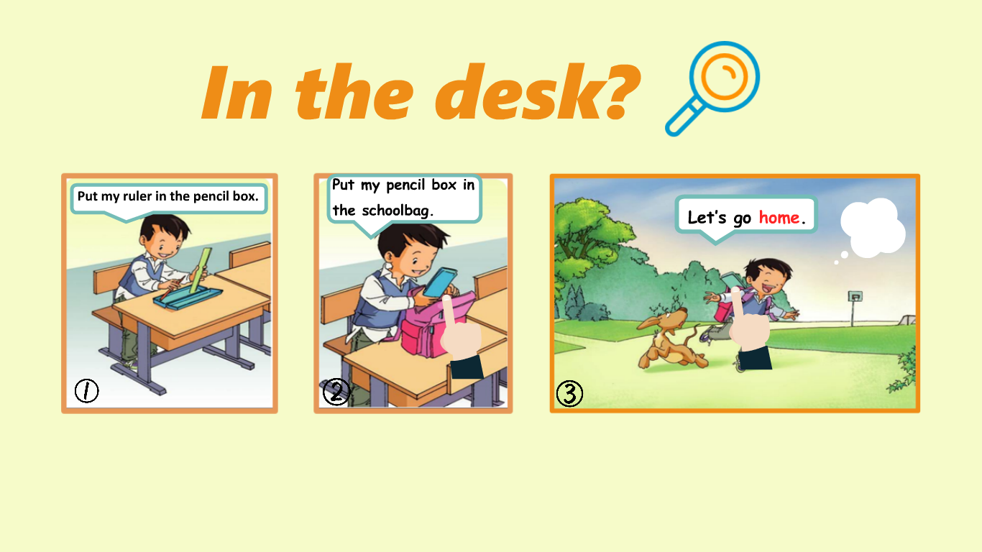

活动二：Listen and repeat. 听一听，试着进行仿读。
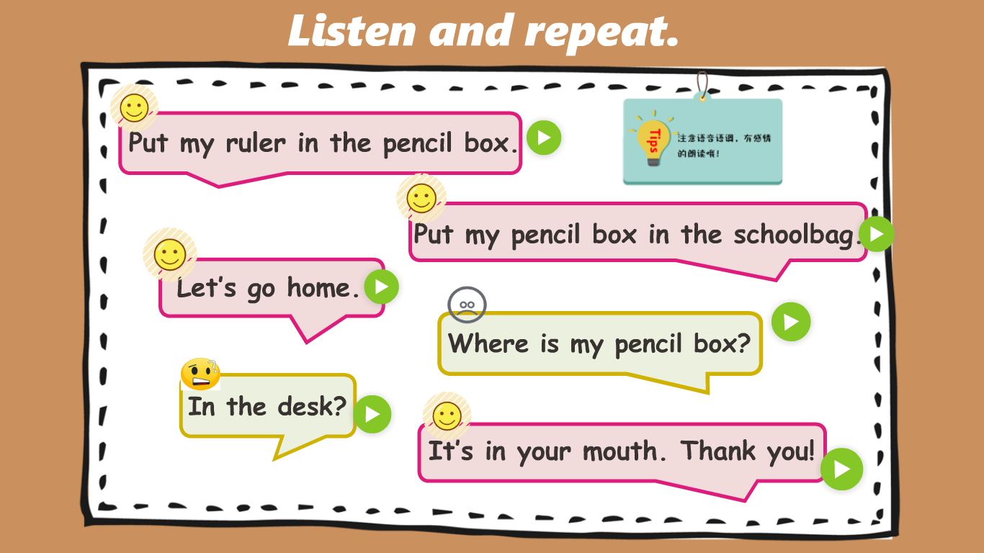

学习活动二：Think and say. 想一想，说一说。
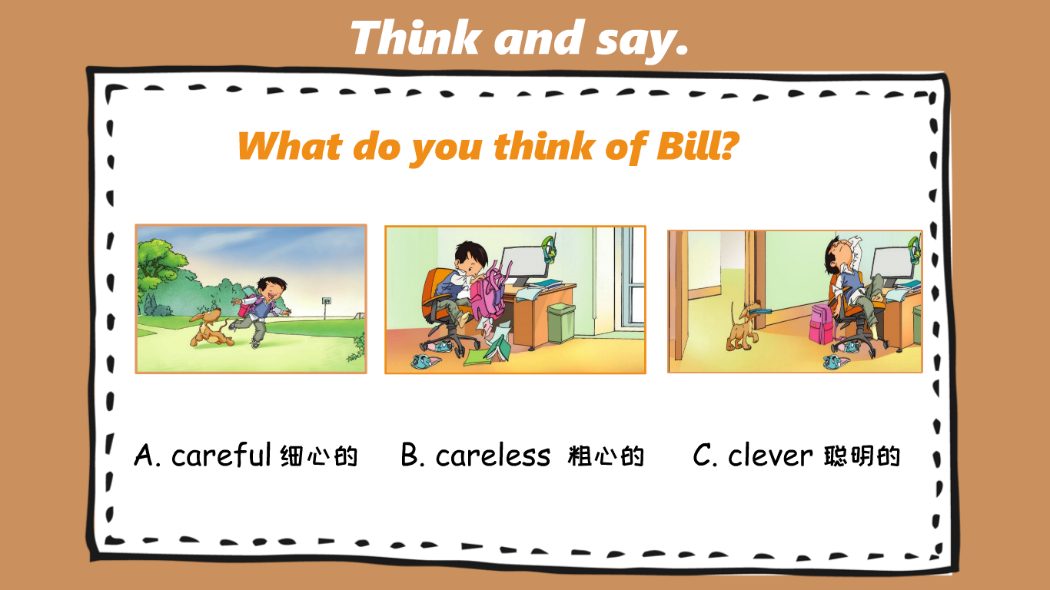

课后练习
- Listen and read. 同学们，请跟着录音读故事，注意语音语调准确，生动哦！
- Listen and read.★★
- Dub the story. ★★★
- Stick and say. 同学们，请根据提示挑战完成完成下列故事图吧！
- 根据提示，将相应的图片贴到正确的位置。（剪一剪，贴一贴）★★
- 完成故事梳理后，请根据故事图讲一讲这个故事吧！★★★
Story Map
Characters：人物
Settings:（地点）

Put my...in the ... Let’s go home. Where is my...? It’s in your ...
Stick
Stick
Stick
Stick

Middle（结尾）
Middle（中间）
Beginning（开始）
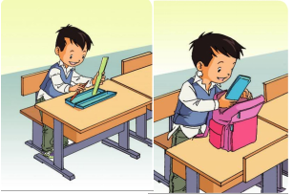

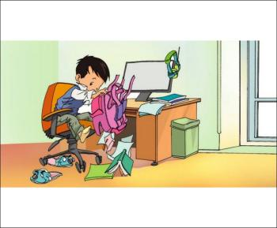

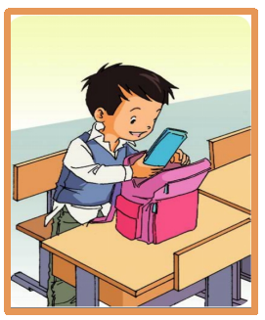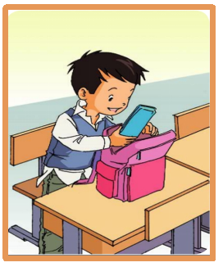

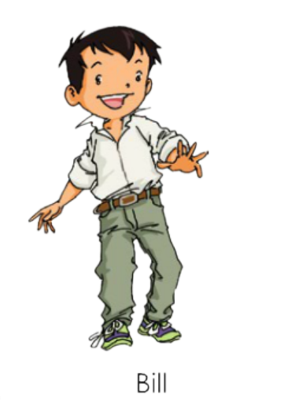
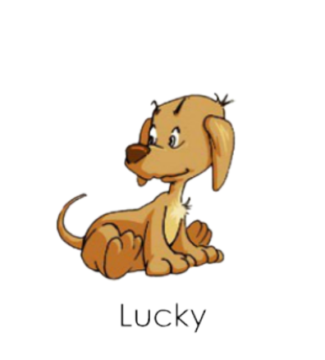
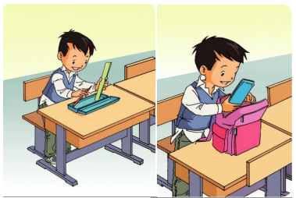

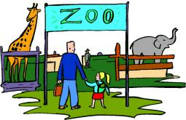


3.拓展作业：Read picture book “Where Is My Cat？” 同学们，请扫码完成阅读，并进行分享。
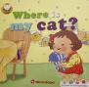


配套练习答案及解析
1.Listen and read.
观察点 | 评价标准 | 评价主体 | 评价方式
朗读情况 | ★★★语音正确，语调优美，表达流畅。 | 教师 | 圈画星星
 | ★★语音基本正确，语调基本正确，表达比较流利。
 | ★语音不够正确，语调不够正确，表达不够流利。
2.Stick and read.
